**人工智能实验：实验三**

**—— 基于SVM的嘴唇运动识别**

**3190102060 黄嘉欣**

1. **算法概述**

众所周知，支持向量机是一种常用的判别方法，其采用有监督的学习模式，可用来进行模型识别、分类、回归分析以及异常值检测。总的来讲，支持向量机是一种二分类模型，其基本模型定义为特征空间上的间隔最大的线性分类器，其学习策略（分割原则）便是间隔最大化，最终可以转换为一个凸二次规划问题的求解。也就是说，SVM基于结果风险最小化理论，在特征空间中构建最优超平面以使学习器得到全局最优化。对n维数据而言，该超平面的维度为n-1维。

在本次实验中，我通过sklearn包创建了svm模型，利用训练样本对其进行了训练。针对数据中的数据，在程序开始运行时，我会将它们全部读入，并从中随机抽取length（svm.py中设置为6000）条作为样本集，以避免样本固定、分布不合理的问题。作为样本的数据通过min-max归一化后（样本的label不做处理），将会以9:1的比例随机划分为训练集与验证集，其中训练集用于SVM训练输入，验证集用于验证学习准确度。向量机由svm.SVC()方法创建，并利用fit()进行训练。利用训练好的支持向量机，我对归一化后测试样本的标签进行了预测，并将结果写入了submit.txt中。具体代码及注释可见svm.py文件。

1. **识别结果**

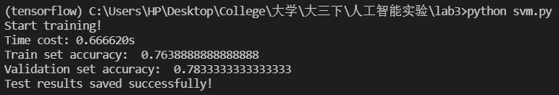

如图，为单次训练后的输出，其中“Time cost”为向量机训练用时，单位为秒；“Train Set accuracy”和“Validation set accuracy”分别表示向量机预测的训练集和验证集标签与正确结果的吻合度，即正确率。通过多次调整参数、重复实验，SVM的正确率始终保持在0.76左右，这可能是因为样本的噪声较大——人为辨别视频中人物开始说话的时机可能会出现偏差等等。但总的来说，通过这次实验，我们很好地了解了支持向量机的数学原理与python实现，不失为一次良好的学习体验。